 | Dispoziční fond euroregionů  Cíl 3 Česká republika–Svobodný stát Bavorsko 2007-2013  Žádost o podporu projektu v českém příhraničí | 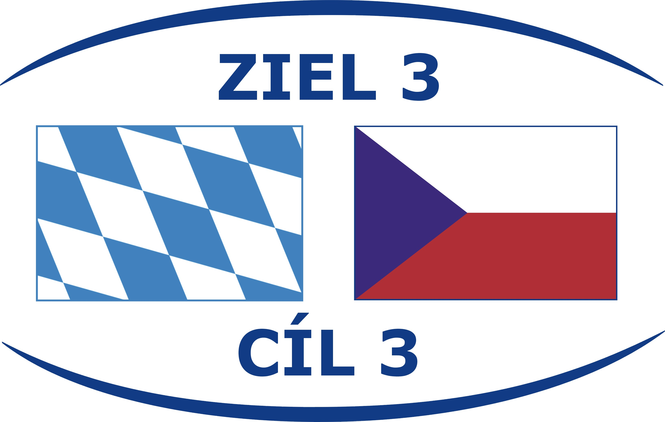

Pokyn: S touto žádostí lze zažádat o prostředky Cíl 3 pouze pro projekty v českém příhraničí. Pro projekty v bavorském příhraničí je nutno podat vlastní žádost v Bavorsku.

Údaje o žadateli

Název žadatele (organizace)

Právní forma žadatele

Adresa žadatele (ulice, číslo popisné, PSČ, obec)

Statutární zástupce
 | Jméno a příjmení:
 | Funkce:

Kontaktní osoba pro projekt
 | Jméno a příjmení:
 | Telefon: |  |  |  | Fax:
 | E-mail:

Bankovní spojení
 | Banka:
 | Kód banky: |  |  | Číslo účtu:

Údaje o bavorském partnerovi projektu

Název partnera projektu (organizace)

Právní forma partnera projektu

Adresa partnera projektu (ulice, číslo popisné, PSČ, obec)

Kontaktní osoba pro projekt
 | Jméno a příjmení:
 | Telefon: |  | Fax:
 | E-mail:

Údaje o projektu

Název projektu

Umístění projektu
 | Obec:
 | Okres:
 | Kraj: | Karlovarský kraj |  | Plzeňský kraj |  | Jihočeský kraj

Harmonogram realizace projektu
 | Datum zahájení projektu: |  |  |  | Datum ukončení projektu:

Rozpočet | (prosím, v příloze připojte podrobný rozpočet projektu.) |  |  |  | Finanční plán
Projektová příprava |  |  | € |  | Prostředky Cíl 3 |  | €
Personální výdaje |  |  | € |  | Ostatní programy EU |  | €
Věcné výdaje |  |  | € |  | Národní veřejné prostředky |  | €
Ostatní výdaje |  |  | € |  | Soukromé prostředky |  | €
Celkové výdaje |  |  | € |  | Celkové prostředky |  | €

Popis projektu

(Výchozí situace, obsah projektu, cíle projektu)

Ostatní údaje
Jsou v rozpočtu projektu obsaženy výdaje, vůči kterým nestojí žádné bezprostřední platby (např. poskytnutí neplacené dobrovolné práce)? Pokud ano: |  |  |  |  |  |  | Ano | Ne
 | Druh výdajů |  |  |  | Částka
 |  |  |  |  |  |  |  |  | €
 |  |  |  |  |  |  |  |  | €
Je žadatel plátce DPH? |  |  |  |  |  |  | Ano | Ne
Je v rozpočtu zahrnuta DPH? |  |  |  |  |  |  | Ano | Ne
Výše vlastních prostředků žadatele obsažených ve finančním plánu (žadatelem přímo vložené prostředky): |  |  |  |  |  |  |  |  |  | €
 | Jsou vlastní prostředky žadatele zajištěny? |  |  |  |  |  | Ano | Ne
Vzniknou v souvislosti s tímto projektem příjmy (např. vstupné, výtěžek z prodeje výstupu projektu)? Pokud ano: |  |  |  |  |  |  | Ano | Ne
 | Výše příjmů: |  |  | €
 | Druh příjmů:
 | Jsou ve finančním plánu obsaženy příjmy? |  |  |  |  |  | Ano | Ne
Byly/budou pro projekt požadovány další dotační prostředky (také jiné dotační prostředky EU)? Pokud ano: |  |  |  |  |  |  | Ano | Ne
 |  | Druh dotačního příspěvku |  |  | Částka
 |  |  |  |  |  |  |  |  | €
 |  |  |  |  |  |  |  |  | €
 | Jsou tyto dotační prostředky obsaženy ve finančním plánu? |  |  |  |  |  | Ano | Ne

Kvalita přeshraniční spolupráce
Byl projekt společně připraven? |  | Ano | Ne

Pokud ano: Jak byl projekt společně připraven?
 | Partner má zkušenosti se stejným druhem tras, v současné době dochází k provozování skitouringu, ale trasy nejsou značeny. V průběhu přípravy projektu předal partner své zkušenosti s tímto druhem lyžování.
Bude projekt společně realizován? |  | Ano | Ne

Pokud ano: Jak bude projekt společně realizován?
 | S partnerem byly uspořádány schůzky, pomohl se samotnou realizací akce, pomohl s grafickou podobou značek a umístěním.
Bude projekt společně financován? |  | Ano | Ne

Pokud ano: Jak bude projekt společně realizován?
Bude do projektu zapojen společný personál? |  | Ano | Ne

Pokud ano: Jak bude tento společný personál zapojen?

Jaké pozitivní dopady bude mít projekt pro bavorské a české příhraničí?
Realizuje bavorský partner v bavorském pohraničí zrcadlový projekt? |  | Ano | Ne

Pokud ano: Prosím, popište obsah projektu, stav jeho realizace a zda je/má být podpořen prostředky z programu Cíl 3!

Prohlášení o souhlasu
Žadatel svým podpisem stvrzuje, že bere na vědomí a bude dbát následujících ustanovení:
- Žadatel touto žádostí žádá o podporu výše popsaného projektu z programu Cíl 3 přeshraniční spolupráce mezi Českou republikou-Svobodným státem Bavorsko 2007-2013.
- Nedílnou součástí žádosti jsou přílohy uvedené ve směrnici pro žadatele.
- Žadatel stvrzuje, že projekt ještě nebyl zahájen. V Dispozičním fondu je okamžikem podání žádosti možno zahájit práce na projektu bez toho, aby došlo k omezení finanční podpory. V případě, že zahájení projektu následuje bezprostředně po podání žádosti, je nutné se ujistit o její registraci u Euroregionu. Až do rozhodnutí o přidělení podpory nese žadatel plnou odpovědnost za projekt s možností rizika zamítnutí žádosti, snížení podpory, případně i opožděného poskytnutí prostředků.
- Právní nárok na poskytnutí prostředků EU je vyloučen.
- Prostředky EU budou použity výhradně k financování způsobilých výdajů popsaného projektu.
- Poskytnutí prostředků EU závisí na jejich uvolnění. Proplacení prostředků může proběhnout teprve po jejich převodu.
- Prostředky EU je možno získat až po ukončení projektu a po prokázání skutečně uhrazených výdajů (princip refundace).
- Žadatel se upozorňuje na to, že data související s požadovanými prostředky EU jsou ukládána na nosiče dat. Se svou žádostí žadatel prohlašuje, že souhlasí s tím, že údaje mohou být v rámci evropské a národní legislativy dále předávány třetí osobě ( např. Evropské komisi).
- Žadatel je povinen spolupracovat v rámci evropských a národních právních předpisů na monitorování, hodnocení a kontrolle programu Cíl 3 přeshraniční spolupráce Česká republika – Svobodný stát Bavorsko 2007-2013 a poskytovat potřebné informace.
- Žadatel potvrzuje správnost a úplnost údajů uvedených v souvislosti s požadovanými prostředky EU. Žadatel je povinen ihned oznámit změny v uvedených údajích.:
- Žadatel potvrzuje, že při přípravě projektu postupoval podle pravidel pečlivosti, účelnosti a úspornosti.
- Úmyslně nebo nedbale poskytnuté nesprávné nebo neúplné údaje a úmyslně nebo nedbalostí způsobené opomenutí oznámení změn v těchto údajích mohou mít právní důsledky.
- Žadatel předá místu zpracovávajícímu žádost (euroregion) svou žádost v tištěné formě (s právně závazným podpisem statutárního zástupce) a dle možností i v elektronické verzi.
- Na základě evropských předpisů o informaci a publicitě poukazuje žadatel na podporu z prostředků EU. K tomu je třeba projekt označit jako projekt euroregionu (např. logo euroregionu na prospektech, plakátech, ve veřejně přístupných informačních medíích atd.).

 | (Místo, datum) |  | (právně závazný podpis statutárního zástupce s razítkem organizace)

Tyto výdaje nejsou způsobilé, nejsou způsobilé v plné výši nebo jsou způsobilé pouze za určitých podmínek.

